ЛАБОРАТОРНАЯ РАБОТА № 2

Тема: Создание и анализ баз данных в OpenOffice Calc
Цель работы: изучить возможности использования OpenOffice.org Calc в качестве базы данных.

1. Основные понятия
База данных – это упорядоченный набор данных. Обычно база данных состоит из строки заголовков (текст описания) и строк данных, которые могут быть числовыми или текстовыми.
Столбцы базы данных обычно называют полями, а строки – записями. Теоретически, размер базы данных ограничен размерами одного рабочего листа. Однако база данных такого размера занимает очень много памяти и программа плохо с ним справляется.
В OpenOffice.org Calc есть несколько средств, предназначенных для работы с базами данных. Они могут быть использованы для самых разнообразных целей. Для одних пользователей база данных – это способ простого хранения набора данных (например, список клиентов), другие используют ее для хранения данных, которые в конечном итоге должны быть включены в отчет. Ниже приведены операции, которые обычно выполняются над базами данных.
- Ввод данных в базу.
- Фильтрация базы данных, которая выполняется в целях выборочного отображения строк (по определенному критерию).
- Сортировка данных.
- Вставка формул для подведения промежуточных итогов.
- Создание формул для вычисления результатов в базе, отфильтрованном по определенным критериям.
- Создание итоговой сводной таблицы на основе данных базы.
- В данной работе нами будут рассмотрены вышеперечисленные операции.

2. Ввод данных в базу
Чтобы ввести данные в базу можно использовать любой из описанных в других работах методах ввода данных.
В OpenOffice.org Calc в настоящий момент не предусмотрен способ ввода данных с помощью формы поэтому необходимо ввести данные либо вручную либо при помощи макроса.
Ввод данных начинается с определения заголовков столбцов. Они должны располагаться в первой строке диапазона вводимых данных. Заголовки нужны для того, чтобы описываемая команда работала правильно.
При создании баз данных нужно помнить о некоторых рекомендациях:
- в каждом столбце должна содержаться однотипная информация, например, не следует смешивать в одном столбце даты и обычный текст;
- не используйте пустых строк в базе, т.к. при проведении операций над списком OpenOffice.org Calc определяет его границы автоматически, при этом пустая строка обозначает конец базы;
- помещайте базу на отдельный лист, если на этот лист необходимо поместить еще другую информацию, помещайте ее ниже или выше базы, не используйте для этого ячейки справа или слева от базы;
- используйте команду Окно⇒Фиксировать, чтобы заголовки были всегда видны при прокручивании листа базы;
- старайтесь предварительно отформатировать весь столбец, чтобы данные всегда имели один и тот же формат.
Задание:
  - Cоздайте новую рабочую книгу OpenOffice.org Calc и назовите ее Лаб.раб.4.
  - Активизируйте Лист1 и назовите его Ввод данных.
  - Введите заголовки столбцов в ячейки: А1 - Фамилия, В1 - Имя, С1 - Отчество, D1 -Телефон, Е1 - Взнос. Установите ширину столбцов так, чтобы данные в них отражались полностью рис. 1.
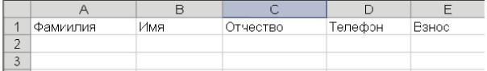
Рис. 1
  - Выделите любую ячейку в строке заголовков таблицы (строка 1) и выберите команду Данные⇒Определить диапазон. Введите имя диапазона в поле название, программа автоматически определит диапазон, который при желании можно поменять нажав на кнопку справа от поля «Диапазон» и выделив нужный диапазон базы данных, если вы хотите использовать первую строку для заголовков то поставьте галочку напротив «Содержит заголовки столбцов» рис. 2. Щелкните на кнопке ОК.
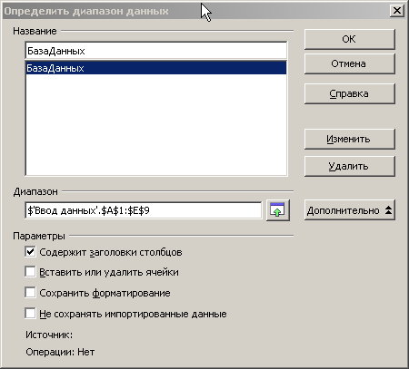
Рис. 2
  - Введите данные для одной строки, используя для перехода между полями указатель мыши или клавишу <Tab>.

  - Заполните таким же образом еще 7 строк (всего должно быть 8 записей).
  - Отформатируйте полученную таблицу.
  - Сохраните файл.

3. Проверка вводимых значений
OpenOffice.org Calc позволяет указать тип данных, которые могут помещаться в определенной ячейке или диапазоне. Например, вам нужно разработать таблицу, которую будут использовать другие люди. Допустим, в этой таблице есть ячейка для ввода данных, на которую имеется ссылка в некоторой формуле. Предположим также, что в этой конкретной ячейке должно находиться число от 1 до 12, так как только при этом условии формула будет давать допустимые результаты. В этой ситуации вы можете воспользоваться функцией проверки вводимых данных, чтобы, в случае, если пользователь введет значение, не принадлежащее интервалу от 1 до 12, программа выдавала соответствующе сообщение.
Задание:
- В таблице на листе Ввод данных в ячейке F1 введите название столбца Возраст.
- Выделите диапазон F2:F9.
- Выберите команду Данные⇒Проверка. OpenOffice.org Calc отобразит на экране диалоговое окно Проверка вводимых значений с тремя вкладками.
- Выберите вкладку Критерий и укажите тип данных, которые должны находиться в данной ячейке. Например, выберите в поле Тип данных – целое число, в поле Значение - между. В поле Минимум введите значение 18, в поле Максимум – 100 рис. 3.
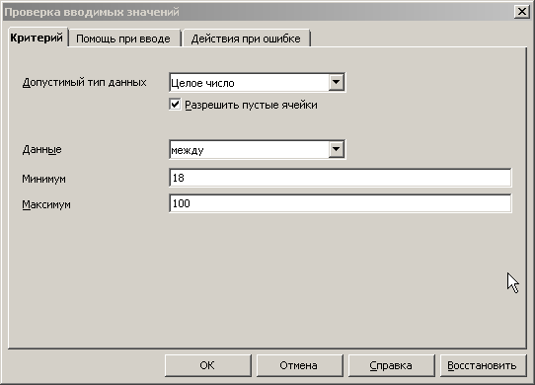
Рис. 3
- Щелкните на вкладке Помощь при вводе и в поле Сообщение введите текст, который должен появляться на экране при выделении указанной ячейки (это необязательно). Это сообщение будет предоставлять средство Помощник (если он отображен на экране), или появится в маленьком всплывающем окне. Например, введите сообщение Укажите возраст вкладчика рис. 4.
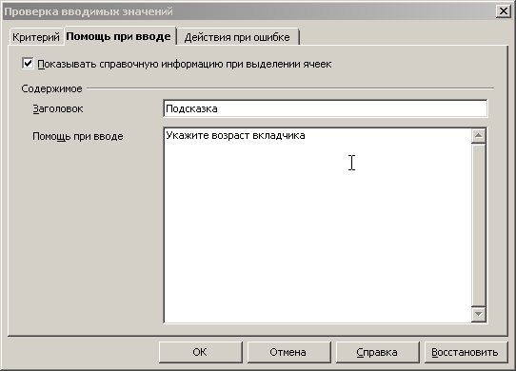
Рис. 4
- Выберите вкладку Действия при ошибке и введите текст сообщения. Например, в поле Действие выберите значение Стоп (программа не даст вводить значения дальше до тех пор, пока не будет введено допустимое значение). В поле Заголовок и в поле Сообщение введите соответствующий текст рис. 4. Нажмите кнопку ОК.
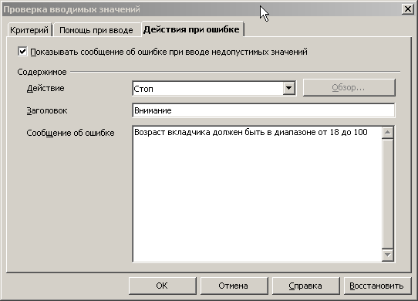
Рис. 5
- Введите значения в столбец Возраст, при этом намеренно укажите неправильные значения, чтобы убедиться, что проверка данных работает. При введении неправильного значения, должно появляться сообщение об ошибке.
- Добавьте к таблице поле Вид счета.
- Выделите диапазон G2:G9. Выполните команду Даные⇒Проверка.
- Заполните поля, как указано на рис. 6. В качестве источника укажите диапазон
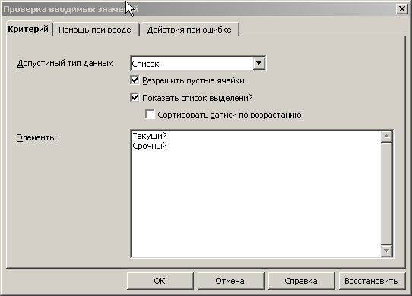
Рис. 6
- Укажите сообщения для ввода и сообщения об ошибке.
- Введите виды счетов, выбирая счет из списка рис. 7.
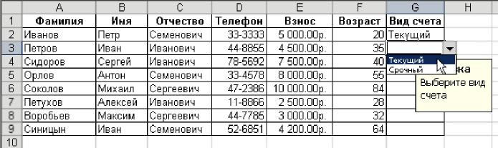
Рис. 7
- Сохраните файл.

Задание для самостоятельной работы:
- Добавьте к таблице поле Дата. Назначьте проверку вводимым данным: укажите диапазон с 1 января по 31 декабря текущего года.
- Введите новое поле под названием Срок вклада. Назначьте проверку вводимым данным: сроки вкладов должны быть не менее 2 лет.
- Дополните таблицу полем Город. Задайте список возможных значений: Москва, Новороссийск, Екатеринбург, Омск.

4. Фильтрация списка
Фильтрация списка – это процесс сокрытия всех строк, кроме тех, которые удовлетворяют определенным критериям. Например, если у вас есть список клиентов, его можно отфильтровать так, чтобы видеть фамилии только тех из них, которые живут в определенном городе. В данной работе будет рассмотрена автоматическая фильтрация.

4.1. Фильтрация по одному критерию
Задание:
- Активизируйте лист Фильтр. При отсутствии исходного файла перейдите на Лист2, назовите его Фильтр и введите данные, указанные в таблице 1.

Таблица 1
Фамилия | Имя | Отчество | Оклад, руб | Годовой фонд зарплаты, руб | Отдел | Дата приема на работу
Андреева | Анна | Семеновна | 7166,00 | 85992,00 | Бухгалтерия | 04.11.2002
Ноткин | Иван | Семенович | 9000,00 | 108000,00 | Бухгалтерия | 09.07.1998
Горбатов | Иван | Семенович | 9916,50 | 118998,00 | Склад | 11.05.2001
Крылова | Ольга | Сергеевна | 8083,00 | 96996,00 | Склад | 06.09.1999
Андреева | Анна | Олеговна | 6250,00 | 75000,00 | ОК | 02.01.1999
Ерохин | Иван | Федорович | 8541,00 | 102492,00 | Бухгалтерия | 07.08.2000
Петрова | Мария | Андреевна | 10375,00 | 124500,00 | Склад | 11.04.1994
Крылова | Ирина | Максимовна | 9458,50 | 113502,00 | Цех №1 | 09.06.2096
Васин | Игорь | Петрович | 7625,00 | 91500,00 | Цех №2 | 05.10.2001
Самойлов | Семен | Петрович | 6708,00 | 80496,00 | Бухгалтерия | 03.12.2000
Бершев | Никита | Иванович | 8450,00 | 101400,00 | Цех №1 | 03.01.2000
Быстрова | Татьяна | Олеговна | 7120,50 | 85446,00 | ОК | 05.12.1999
Доценко | Иван | Сергеевич | 9800,00 | 117600,00 | Цех №2 | 15.07.2003
Фандеев | Петр | Иванович | 8657,00 | 103884,00 | Цех №2 | 09.06.2001
Конов | Алексей | Алексеевич | 6852,50 | 82230,00 | Цех №1 | 05.11.2001
- Установите табличный курсор на одну из ячеек списка.
- Выполните команду Данные⇒Фильтр⇒Автофильтр. OpenOffice.org Calc проанализирует список и добавит в строку заголовков полей кнопки раскрывающихся списков (кнопки автофильтра): рис. 8.
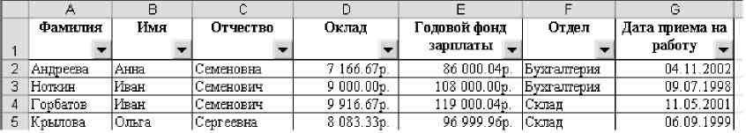
Рис. 8
- Щелкните на кнопке автофильтра в ячейке Отдел. Список раскроется и покажет все значения, содержащиеся в этом столбце рис. 9.
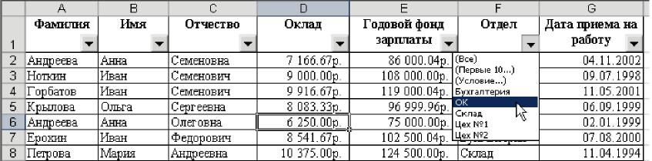
Рис. 9
- Выберите наименование какого-нибудь отдела, и OpenOffice.org Calc спрячет все строки, кроме тех, которые включают отмеченное значение рис. 10. Другими словами, критерием отбора служит выбранное вами значение.
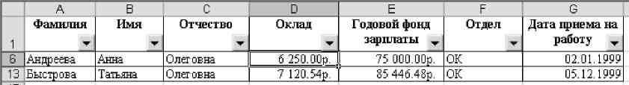
Рис. 10
- Обратите внимание, что после фильтрации изменился цвет кнопки автофильтра , чтобы напомнить вам, что список отфильтрован по значениям, содержащимся в этом столбце.
- Снова щелкните на кнопке автофильтра и выберите опцию (Все). Программа отобразит весь список полностью.
- Сохраните файл.

4.2. Фильтрация по нескольким критериям
- Щелкните на кнопке автофильтра в ячейке Годовой фонд заработной платы. Выберите опцию (Стандартный фильтр…). Открывшееся диалоговое окно Стандартный фильтр позволяет фильтровать списки с использованием нескольких критериев.
- В поле Годовой фонд заработной платы из раскрывающегося списка выберите критерий больше (>), в поле справа введите или выберите из списка значение критерия, например, 80 000р. Установите переключатель и. В нижнем поле выберите критерий меньше (<) и установите для него значение, например, 100 000р. рис. 11.
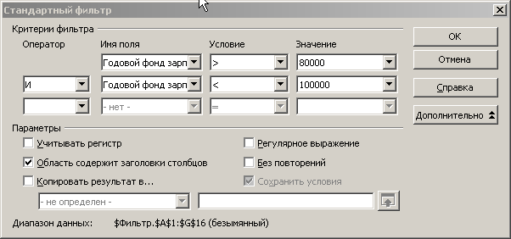
Рис. 11
- Нажмите кнопку ОК. Таким образом, вы вывели список сотрудников с годовым фондом зарплаты в диапазоне от 80 000р. до 100 000р.

Задание для самостоятельной работы:
- Из полученного списка отберите тех сотрудников, которые были приняты на работу, например, не ранее 01.01.2000 года. Используйте для этого опцию (Стандартный фильтр…), критерий меньше (<) и значение критерия 01.01.2000.
- Покажите снова весь список.
- Выведите список сотрудников с фамилиями, начинающимися, например, с буквы Б. Для этого установите критерий равно (=), значение критерия Б*.
- Сохраните файл.
- Выведите список, состоящий из 3-х сотрудников, принятых на работу раньше других. Восстановите весь список, а затем найдите 3-х сотрудников, принятых позже всех.
- Выведите список, сотрудников, работающих в одном отделе. Среди оставшихся сотрудника с наибольшей заработной платой.
Совет:
Для отмены режима Автофильтр и удаления кнопок раскрывающихся списков в именах полей выберите команду Даные⇒Фильтр⇒Автофильтр повторно. В результате будет удален флажок у пункта меню Автофильтр, и список вернется в обычное состояние.

5. Сортировка списка
Сортировкой называется изменение порядка строк в списке. Сортировка применяется в случаях, когда необходимо, чтобы строки имели определенную последовательность. OpenOffice.org Calc – очень гибкая система в отношении методов сортировки данных.

5.1. Сортировка по одному полю
Задание:
- Активизируйте лист Сортировка. При отсутствии исходного файла перейдите на Лист3, назовите его Сортировка и скопируйте на лист базу данных сотрудников.
- Установите табличный курсор в ячейку с фамилией первого сотрудника. Щелкните на
- кнопке сортировки Сортировка по возрастанию, расположенной на стандартной панели инструментов. Программа расположила список в алфавитном порядке.
- Щелкните на кнопке сортировки Сортировка по убыванию, расположенной на стандартной панели инструментов. Программа расположила список в обратном алфавитном порядке.
- Сохраните файл.

Задание для самостоятельной работы:
- Отсортируйте список так, чтобы сведения о сотрудниках располагались в порядке возрастания (убывания) окладов.
- Представьте список так, чтобы сведения о сотрудниках располагались в порядке возрастания (убывания) даты приема на работу.

5.2. Сортировка по нескольким полям
Задание:
- Выполните сортировку по нескольким полям, например, сначала по полю Фамилия, затем по полю Годовой фонд зарплаты. Для этого выберите команду Данные⇒Сортировка.
- В диалоговом окне Сортировка в списке Сортировать по выберите поле Фамилия, установите опцию по возрастанию. В списке Затем по выберите поле Годовой фонд зарплаты, установите опцию по убыванию рис. 12. Нажмите кнопку ОК.
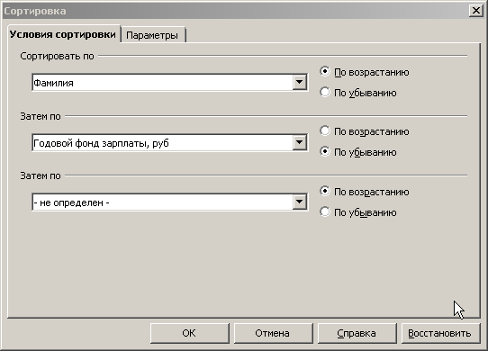
Рис. 12
- Сохраните файл.

Задание для самостоятельной работы:
Представьте сведения о сотрудниках, расположив наименования отделов в алфавитном порядке. Сотрудников, работающих в одном и том же отделе, сгруппируйте по датам приема на работу и далее по возрастанию оклада.

6. Подведение промежуточных итогов
Команда Данные⇒Итоги может быть использована для получения различной итоговой информации. Прежде чем подводить итоги, необходимо произвести сортировку списка соответствующим образом. OpenOffice.org Calc создает промежуточные и общие итоги. При выводе промежуточных итогов OpenOffice.org Calc всегда создает структуру списка; с помощью символов структуры можно отобразить список с нужным уровнем детализации данных.
Ниже рассмотрим пример, когда необходимо подсчитать для каждого отдела предприятия сумму окладов сотрудников.
Задание:
- Активизируйте лист Итоги1. При отсутствии исходного файла вставьте новый лист, назовите его Итоги1, скопируйте на лист базу данных сотрудников.
- Отсортируйте исходный список по полю Отдел.
- Выполните команду Данные⇒Итоги.
- В списке Группировать по в укажите поле Отдел рис. 101. Так как список был отсортирован по полю Отдел, то строки с одинаковым отделом располагаются непосредственно рядом друг с другом. Как только происходит изменение в поле Отдел, значит, информация о сотрудниках одного отдела закончилась, и далее следуют строки, касающиеся сотрудников другого отдела.
- В списке Операция выберите Сумма – это операция, с помощью которой будут подводиться итоги (данные будут суммироваться).
- В списке Добавить итоги по укажите поля Оклад и Годовой фонд зарплаты – по этим полям будут подводиться итоги.
- Установите соответствующие флажки, как показано на рис. 13. Нажмите кнопку ОК.
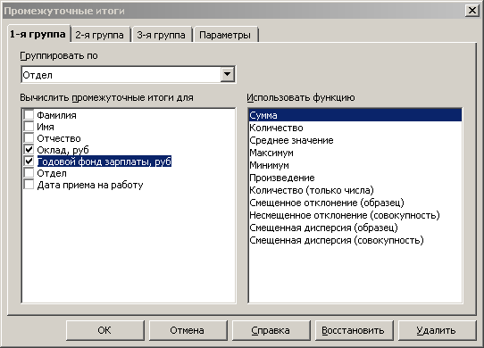
Рис. 13.
- Результат подведения итогов приведен на рис. 14.
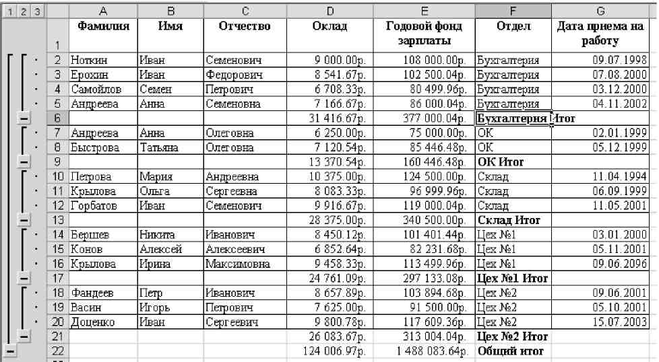
Рис. 14
- Для того, чтобы просмотреть только промежуточные и общие итоги щелкните на кнопке
(2-ой уровень списка), расположенной в верхнем левом углу списка. Результат представлен на рис. 15.
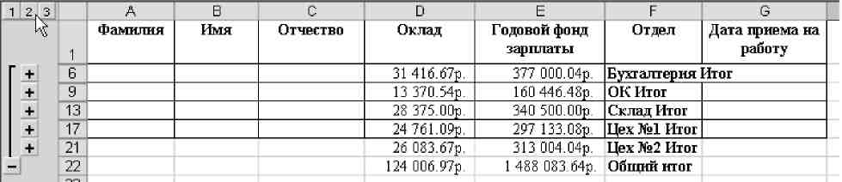
Рис. 15
- Чтобы вернуть список в первоначальное положение, щелкните на кнопке 3 (3-й уровень списка).
- Отобразите только общие итоги рис. 16.
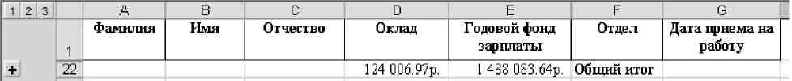
Рис. 16
- Разверните весь список. Исследуйте назначение кнопок 3 и -.
- Сохраните файл.

Задание для самостоятельной работы:
- На Итоги2 скопируйте базу данных с листа Ввод данных. При отсутствии исходного файла вставьте новый лист, назовите его Итоги2, скопируйте базу данных с листа Ввод данных.
- Подведите промежуточные и общие итоги по полю Вид счета, определив суммарные значения взносов.
- Примерный результат подведения итогов представлен на рисунке рис. 17.
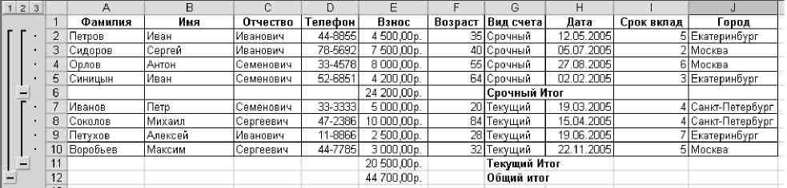
Рис 17
- Сохраните файл.

7. Функции баз данных
Функции баз данных имеют обобщенное название Д-функции. Д-функции оперируют только с элементами диапазона, которые удовлетворяют заданным условиям.
У всех Д-функций один и тот же синтаксис:
=Д-функция (база_данных; поле; критерий)
- Аргумент база_данных задает весь список, а не отдельный столбец.
- Аргумент поле определяет столбец, в котором производятся вычисления (суммирование, усреднение и т.п.). Если формула с помощью мастера функций, при заполнении второго аргумента достаточно указать ячейку рабочего листа, в котором хранится имя соответствующего поля.
Аргумент критерий задает диапазон критериев.

7.1. Функция DSUM (БДСУММ)
- Перейдите на лист Д-функ. При отсутствии исходного файла вставьте новый лист, назовите его Д-функ, скопируйте на лист базу данных сотрудников.
- Выделите всю таблицу (диапазон А1:G16) и присвойте ей имя База.
- Определим сумму окладов, превышающих 8 000р. Для этого после таблицы введите следующий критерий рис. 18.
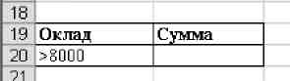
Рис. 18
- Активизируйте ячейку В20. Вызовите Мастер функций, выберите категорию функций Работа с базой данных и функцию DSUM.
- Заполните поля мастера функций рис. 19.
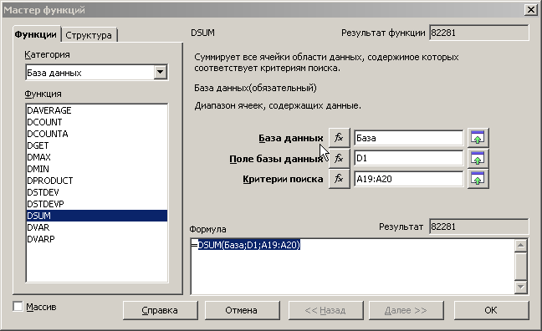
Рис. 19
- Подсчитайте суммарный годовой фонд зарплаты по отделу Бухгалтерия. Для этого определите критерий рис. 108.
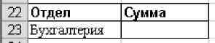
Рис. 20.
- Заполните поля мастера функций в соответствии с рис. 21.
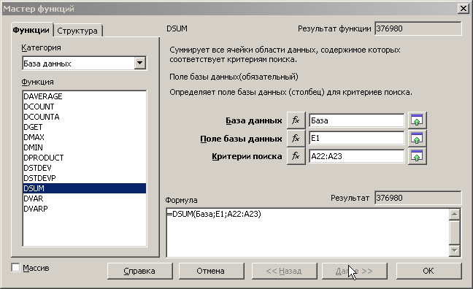
Рис. 21
- Сравните полученное значение с промежуточными итогами с листа Итоги1.
- Аналогично вычислите суммарные значения годового фонда зарплаты по остальным отделам.
- Сохраните файл.

7.2. Функция DCOUNT (БДСЧЕТ)
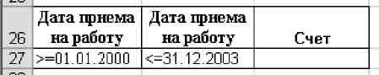
Рис. 22
- Определите количество сотрудников, принятых в период с 01.01.2000 по 31.12.2003. Для этого оформите данные, как показано на рисунке. рис 22
- Подсчитайте количество сотрудников, имеющих оклад в диапазоне от 7 000 р. до 10 000 р.
- Заполните поля мастера функций в соответствии с рис. 23
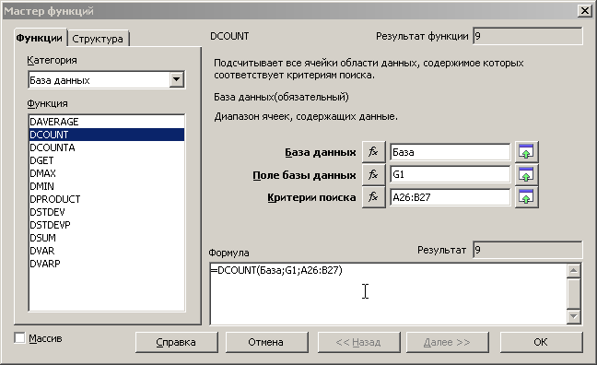
Рис 23

7.3. Функция DAVERAGE (ДСРЗНАЧ)
- Самостоятельно ознакомьтесь с функцией DAVERAGE.
- Определите величины средних окладов по каждому из отделов.
- Определите среднюю величину годового фонда зарплаты сотрудников, принятых на работу в 2000 г.

7.4. Функции DMAX (ДМАКС) и DMIN (ДМИН)
- Самостоятельно ознакомьтесь с функциями DMAX и DMIN.
- Определите величины наибольших и наименьших окладов по каждому из отделов.
- Определите наибольшую и наименьшую величину годового фонда зарплаты сотрудников, принятых на работу в 1999 г.

8. Создание сводных таблиц
Сводная таблица – это динамическая таблица итоговых данных, извлеченных или рассчитанных на основе информации, содержащейся в базах данных. Она позволяет создавать динамические, с легко изменяемой структурой, перекрестные таблицы, где данные обобщаются по нескольким измерениям. Кроме того, с помощью сводной таблицы можно подсчитать промежуточные итоги с любым уровнем детализации.
Сводные таблицы создаются с помощью средства Мастер сводных таблиц.
Задание:
- Перейдите на лист Данные свод.табл.1. При отсутствии исходного файла вставьте новый лист, назовите его Данные свод.табл.1, заполните электронную таблицу так, как указано в таблице 2.
- Ознакомьтесь с таблицей. Это пример базы данных, содержащей ежедневно обновляемую информацию по счетам трех отделений банка. В данной базе данных достаточно много информации, но вся она не систематизирована. Чтобы информация была действительно полезной, ее надо обобщить.

Таблица 2
Дата | Сумма счета, руб | Тип | Открыл | Отделение | Клиент
01.09.2005 | 5000 | Текущий | Уполномоченный | Центральное | Обычный
01.09.2005 | 15000 | Депозит | Кассир | Западное | Обычный
01.09.2005 | 15000 | Депозит | Уполномоченный | Западное | Обычный
01.09.2005 | 120000 | Депозит | Уполномоченный | Северное | VIP
01.09.2005 | 5000 | Срочный | Уполномоченный | Северное | Обычный
01.09.2005 | 7000 | Депозит | Уполномоченный | Северное | Обычный
01.09.2005 | 90000 | Депозит | Уполномоченный | Западное | Обычный
02.09.2005 | 50000 | Текущий | Кассир | Северное | Обычный
02.09.2005 | 400000 | Текущий | Кассир | Центральное | VIP
02.09.2005 | 10000 | Текущий | Уполномоченный | Центральное | Обычный
02.09.2005 | 14000 | Депозит | Уполномоченный | Центральное | Обычный
02.09.2005 | 100000 | Срочный | Уполномоченный | Северное | VIP
02.09.2005 | 4000 | Срочный | Кассир | Западное | Обычный
02.09.2005 | 50000 | Текущий | Уполномоченный | Западное | Обычный
02.09.2005 | 300000 | Текущий | Уполномоченный | Центральное | VIP
- Установите табличный курсор в одну из ячеек таблицы.
- Выполните команду Данные⇒сводная таблица⇒Запустить, мастер выдает запрос об источнике исходных данных. Проверьте правильность предложенного программой диапазона. после чего выберите источник и нажмите Ок. рис. 24
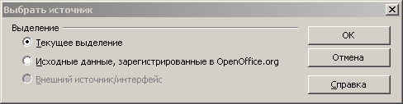
Рис. 24
- Переда вами должно открыться окно, в котором представлены шаблон сводной таблицы и Список полей сводной таблицы рис. 25.
- Нажмите кнопку «Дополнительно» и в поле «Результат в» выберите «новый лист»
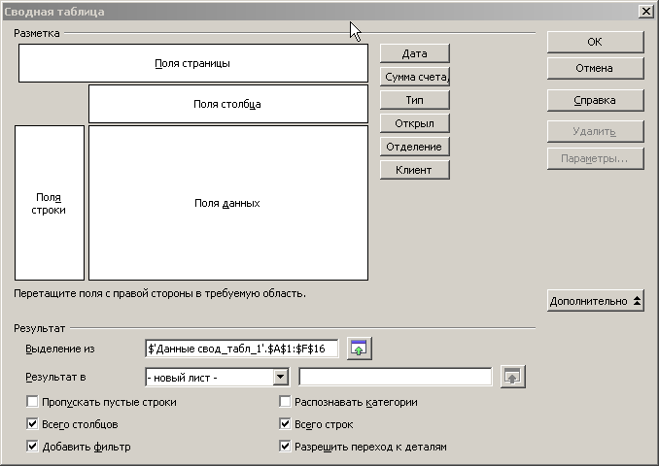
Рис. 25.
- В диалоговом окне Список полей сводной таблицы выделите указателем мыши элемент Отделение, нажмите левую кнопку мыши и перетащите его в область строк рис.26.
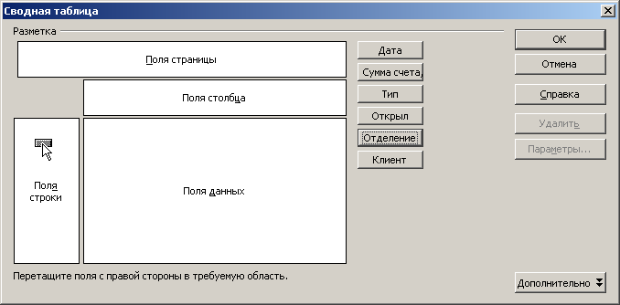
Рис. 26
- Значения поля, назначенного области строк, размещаются вдоль левого края сводной таблицы в качестве заголовков строк.
- В диалоговом окне Список полей сводной таблицы выделите указателем мыши элемент Вид счета и перетащите его в область столбцов рис.27. Элементы поля, назначенные области Столбец размещаются вдоль верхнего края сводной таблицы в качестве заголовков столбцов.
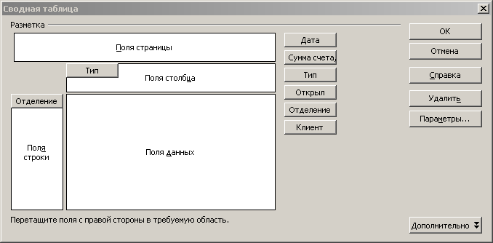
Рис. 27.
- В Списке полей сводной таблицы выделите указателем мыши элемент Сумма счета и перетащите его в область Поля данных рис.27.. Область Данные представляет собой ячейки сводной таблицы, в которых содержатся итоговые данные. Над значениями полей, помещенными в эту область, выполняются сводные вычисления, например, суммирование, вычисление среднего, нахождение максимального и минимального значений.
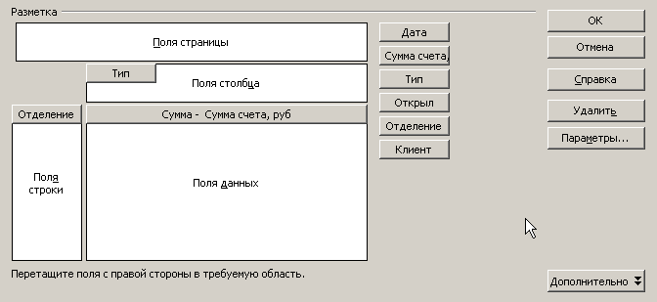
Рис. 27.
- Назначьте поля Клиент, Открыл и Дата области Поля страницы рис.28. Область Поля страницы имеет значение страниц, которые можно листать. Эта область как бы добавляет третье измерение в сводную таблицу. Поле, назначенное этой области, создает раскрывающееся меню, которое располагается над таблицей и позволяет выбирать любые значения этого поля.
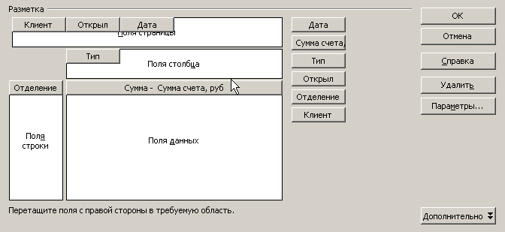
Рис. 28
- Измените представление данных в сводной таблице, выбирая различные опции в раскрывающихся списках полей. Например, просмотрите, какие счета открыты кассиром для VIP клиентов за 02.09.2005 рис. 29.
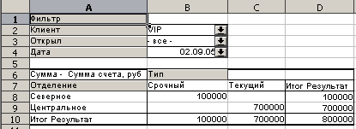
Рис. 29.
- Назовите лист Сводн.табл.1.
- Измените данные в таблице, например, измените даты некоторых счетов. Перейдите на лист Сводн.табл.1 и выполните команду Данные⇒Сводная таблица⇒Обновить. Проверьте, что в поле Дата появились новые даты счетов.
- Сохраните файл.

Задание для самостоятельной работы:
- Перейдите на лист Данные свод.табл.2. При отсутствии исходного файла вставьте новый лист, назовите его Данные свод.табл.2, заполните электронную таблицу так, как указано в таблице 3.
Таблица 3
Сотрудник | Год приема на работу | Пол | Отдел
Андреева Любовь Павловна | 2005 | ж | Маркетинг
Бершев Федор Григорьевич | 2001 | м | Управление
Буденков Денис Алексеевич | 2001 | м | Склад
Васин Петр Семенович | 2005 | м | Управление
Голубицкая Елена Максимовна | 2001 | ж | Маркетинг
Горбатов Илья Егорович | 2002 | м | Бухгалтерия
Грицацуева Сара Абрамовна | 2005 | ж | Управление
Зайцев Леонид Петрович | 2005 | м | Склад
Иванкин Иван Иванович | 2002 | м | Бухгалтерия
Крылова Анастасия Петровна | 2004 | ж | Склад
Крылова Ирина Валерьевна | 2001 | ж | Бухгалтерия
Ноткин Михаил Максимович | 2000 | м | Бухгалтерия
Петрова Лариса Федоровна | 2004 | ж | Бухгалтерия
Самойлов Артем Денисович | 2003 | м | Маркетинг
Сирко Карл Петрович | 2000 | м | Склад

- Создайте сводную таблицу для данной базы, отражающую количество принятых на работу мужчин и женщин по каждому отделу и по годам.
- Сводная таблица должна иметь вид:
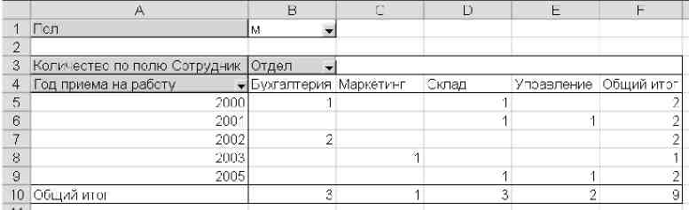
Рис 30
- Назовите лист Сводн.табл.2.
- Сохраните файл.
9. Табличные формулы

Табличные формулы (array formula) называют еще и формулами массива. Они являются мощным средством, позволяющим в формулах обращаться с блоками как с обычными ячейками. При вводе табличной формулы могут быть использованы имена диапазонов.
Пример
Предположим, что необходимо вычислить доход как разность между приходом и расходом (рис.2). Для расчета дохода в одной ячейке нужно ввести формулу в ячейку D2 = B2-C2, затем скопировать эту формулу в оставшийся диапазон. Можно также воспользоваться табличной формулой. Для этого дадим векторам B2:B5 и C2:C5 имена Приход и Расход соответственно. Далее следует выбрать диапазон D2:D5 и в строке формул
набрать: = Приход-Расход и нажать сочетание клавиш Ctrl+Shift+Enter. Во всех ячейках блока появится формула {=Приход-Расход}. Фигурные скобки, окружающие формулу, говорят о том, что это табличная формула. Эти скобки нельзя набирать вручную (формула будет воспринята как текст). Разумеется, табличную форму можно вводить и без имен.
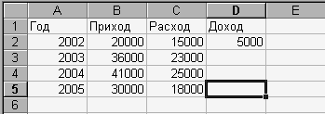
Для выделения блока с табличной формулой нужно выбрать одну из ячеек блока и нажать комбинацию клавиш Ctrl +/. Удалить блок можно только целиком. Отредактировать формулу можно таким образом: выделить блок с формулой (Ctrl +/ ), нажать функциональную клавишу F2, внести изменения в формулу, нажать сочетание клавиш Ctrl+Shift+Enter.
Рис.2

Индивидуальные задания
Задачи необходимо выполнить с применением табличных формул.

- Дан блок чисел А1:А20. Сосчитать количество пар чисел, сумма которых равна заданному числу из В1.
- Дан блок чисел А1:А10. Сколько из этих чисел больше своих «соседей», т. е. предыдущих и последующих чисел (крайние числа не учитывать)?
- Дана последовательность ненулевых чисел в блоке А1:А11. Сколько раз в ней меняется знак (в последовательности 1, –34, 8, 14, –5 знак меняется три раза)?
- Дан блок чисел А1:А11. Сколько из этих чисел отличны от последнего числа?
- Дан блок чисел А1:А10. Сосчитать количество отрицательных чисел.
- Дан блок чисел А2:А12, в котором имеется хотя бы одно отрицательное число. Найти величину наибольшего среди отрицательных чисел этого блока.
- Дан блок чисел А1:А20. Вычислить сумму четных чисел из этого блока, нечетные игнорировать.
- В блоке А1:А8 расположены числа. Найти порядковый номер того из них, которое наиболее близко по величине к числу, расположенному в ячейке В1 (если таких чисел несколько, то найдите позицию первого такого числа).
- Дан блок чисел А1:А10. Найти в нем число, которое наиболее близко среднему арифметическому чисел этого блока.
- В блоке А1:А20 записаны числа. Сколько из них принимают наибольшее значение?

